Легенды дер.Новинки

Старожилы помнят эту деревню на протяжении нескольких сотен лет. До революции здесь были наделы помещика, но имелась земля и у крестьян. Каждая семья вела своё хозяйство и занималась промыслами. Одни мужики были ломовыми извозчиками, другие - плотниками, третьи - кровельщиками. Основным же занятием было сельское хозяйство. Сеяли овес, рожь, сажали картофель. В каждой семье держали коров, лошадей, овец, кур. Крестьяне были верующими, соблюдали посты. Хлеб выпекали сами. В семьях было по шесть - восемь человек. В легенде о Новинках говорится, что в стародавние времена существовало небольшое село с таким названием. В нём была церковь. Однажды, во время богослужения, храм вместе с людьми провалился под землю. На месте провала образовалась яма с черной водой. Оставшиеся в живых крестьяне решили, на общем сходе, покинуть гиблое место. Часть из них поселилась на высоком берегу реки Оки, образовав деревню Береговые Новинки...

Сейчас деревня Новинки как стояла, так и стоит на берегу Оки в нескольких километрах от Нижнего Новгорода. В Новинках даже имеется свой небольшой музей, где собраны предметы быта и документы по истории этих мест.
В 5 минутах езды от клуба «Новинки» в д. Сартаково располагаются православная церковь и святой источник «Князь Владимирский», куда приезжают нижегородцы за чистой родниковой водой. Заброшенный источник бил в этом месте давно. У местных жителей есть замечательный обычай ездить на ключ князя Владимира в день свадьбы - побыть в святом месте, испить водицы. Очень красивое место, заряжает положительной энергией.
Решение о строительстве храма в Сартаково было принято летом 2004 года.
Благодаря председателю Всероссийского общественного движения "Возвращение к истокам" и заместителю председателя арбитражного суда РФ Владимиру Исайчеву в селе Сартаково Нижегородской области выстроен прекрасный храм в честь святого равноапостольного Великого князя Владимира, благоустроен святой источник. Село стало центром православного паломничества нижегородцев и жителей других регионов России.
История села Сартаково насчитывает много веков. По данным специалистов-археологов стоянка древних людей существовала на этом месте еще в 1-2 тысячелетии до нашей эры. По свидетельству рукописных источников, в древности, до заселения этих земель славянами, здесь якобы обитали представители финно-угорского племени: черемисы, мордва, мурома, мещера.
С уверенностью можно говорить, что как минимум с XVII века места здешние были преимущественно заселены русскими людьми. Согласно писцовой книге 1613 года, в Сартакове были имения мелких помещиков. В середине XIX века в селе Сартаково было весьма развито кузнечное дело, в частности, ковка гвоздей. К 1887 году здесь действовали две кузни, на которых работали 25 мужчин из 226 живущих в Сартакове. Большинство жителей были неграмотны. Отмена крепостного права привела к появлению земских учреждений и сельских правлений, земского начальника, исправника, пристава, урядника.
Существует множество легенд и преданий о Сартакове и его окрестностях. Вот одна из них. Жарким летом старая слепая женщина, изнемогавшая от жажды, вышла к роднику, что расположен рядом с деревней. Выпила воды, умылась, прочла молитву во славу Божию, и произошло чудо - ей открылся в красках весь мир. Прозревшая рассказала людям о чуде и решили они поставить на бережку родника церковь.
И хотя сия легенда маловероятна по многим приметам, нет об этом событии никаких документов, а всё же так хочется верить в чудо... А по большому счету оно всё так и есть: источник с чудодейственной водой и красивый деревянный храм чуть на пригорке...

ВОРСМА -
небольшой город, население около десяти тысяч. Село прославилось производством стальных и железных изделий, главным предметом производства издавна были складные и перочинные ножи, топоры, долота, лопаты, мотыги и овечьи ножницы, хирургические инструменты, а так же в тех кузницах выделывали наковальни (подобное производство требует огромных физических усилий). Изделия знаменитых мастеров братьев Завьяловых в начале XIX века пользовались популярностью в Москве, Санкт-Петербурге, и через Нижегородскую Ярмарку расходились по всей России и другим странам.
А слева живописный Свято Троицкий Островоезерский женский монастырь на острове близ Ворсмы радостно манит нас поблескиванием главок своих храмов. Возрожден недавно в 2010году, освящен не мужским как первоночально, а женским. Вначале была освящена надвратная церковь во имя св. Михаила Малеина. Идет полным ходом восстановление Троицкого собора.
Путь к монастырю петляет вначале по мостику, затем по заливным лугам. По обочинам дороги вас сопровождают столетние дубы, тихо шелестя своими ветвями. И запахи луговых цветов, и свежесть озерной воды, и вся картина дороги в целом создают состояние умиротворения, покоя, и увеличивают духовность монастыря.
Несколько веков назад он одиноко стоял на одном из островов ворсменских озер, называемое Тосканкой. Название это итальянское. В конце 19 века здесь, на Павловской земле, активно развивался капитализм, появились богатые купцы. Купцы ездили по всей Европе, видели Италию, Тосканию, сравнивали эти прекраснейшие места со своей родиной. И стали называть свое озеро тосканским, Тосканкой. На озере был мужской монастырь, рядом - святой источник, речка Исток. Вокруг озера на реке Кишма было 7 плотин.
Основатель монастыря схимонах Макарий. Вначале 17 века были деревянные строения, которые понятно часто горели. Первое упоминание в документах о церкви Троицы у села Ворсмы восходит к августу 1640 г. , когда было дано благословение "О строении на острову села Ворсмы вместо ветхия церкви вновь церкви во имя Живоначальные Троицы, да придел явлению Казанския Пречистыя Богородицы".
В 1688 году началось строительство каменной обители владельцем сел Павлова и Ворсмы князем Михаилом Яковлевичем Черкасским. Князю Черкасскому понравилось красивое положение острова — на озере близ Ворсмы, где и был выстроен им монастырь, известный под именем „Островоезерского“; и в него была переведена братия монастыря Воскресенского…» этому монастырю неизбежно грозили оползни.
Новое строительство возглавил знаменитый русский зодчий Павел Сидорович Потехин (с именем этого крестьянина - зодчего из села Кадницы в то время был связан расцвет так называемого "узорочья"). Было построено - 3 церкви келии и стены с 4 башнями, к 1698 г. Шестьдесят каменщиков (не считая сотни согнанных со всех нижегородских вотчин боярина Черкасского крестьян, выполнявших земляные и другие вспомогательные работы) с восхода солнца до его заката изо дня в день работали на острове в течение двух лет.
Ансамбль монастыря получился впечатляющим. Главный корпус со святыми арочными воротами, надвратной церковью, увенчанный узорчатой колокольней, был обращен на юг, к озеру. Корпус имел два симметричных двухэтажных крыла с келлиями, которые плавно переходили в высокую каменную ограду. Эта капитальная ограда по углам заканчивалась двумя круглыми башнями. Такие же башни стояли и на других углах монастырской ограды. На ее северной стороне был еще один вход, обыденный, ведущий по тропинке к переправе на северный берег озера. В монастыре было три каменных храма: во имя Святой Живоначальной Троицы, в честь Казанской иконы Богоматери и храм, посвященный преподобному Михаилу Малеину — наставнику святого Афанасия Афонского.
Главными святынями монастыря являлись Казанская икона Богоматери и Нерукотворный Образ Спасителя, которые были вручены Макарию князем Черкасским. Также особо почиталась Смоленская икона Богоматери, находящаяся в храме преподобного Михаила Малеина.
В ХVIII – XIX вв. Островоозерский Троицкий монастырь обладал обширными земельными угодьями и рыбными ловлями, которые сдавал в аренду.
За три столетия в Островоезерском монастыре была собрана богатейшая библиотека, в которой имелись ценнейшие древние рукописи, старопечатные книги и пергаментные свитки. Монахи занимались овощеводством, рыбной ловлей. Остров был украшали великолепный фруктовый сад, парк из дубов, лип, сирени, акации и многочисленными цветниками.
Как известно, в такие отдаленные монастыри цари и вельможные бояре ссылали неугодных им людей знатного происхождения, замешанных в тех или иных политических интригах (или по другим каким- либо личным причинам). От пребывания таких изгнанников затем следов в монастыре не оставалось. Но вот один все же остался. В областном музее хранится книга с надписью на боковом поле первого листа коричневыми чернилами: "Отдано в дом Пресвятой Троицы Островоезерского монастыря, что в селе Ворсма, в помин души Анны Магдебургской лета 7199, июля в 26 день погребения ея". Как оказалась эта дама или, может быть, принцесса, в сельском монастыре, до сих пор остается загадкой. (Из книги С.В. Булгакова «Русские монастыри в 1913 году».)

В 1923 году монастырь был закрыт. Через шесть лет обследован правительственной комиссией, после чего было предложено сломать обветшалые постройки. Остались только развалины очень крепкой кладки мастера Потехина, которые не удалось разрушить. В военное и послевоенное время здесь располагалась воинская часть, позднее - производство, пионерский лагерь. Только в 1995 году территория острова получила статус земель историко-культурного назначения со специальным режимом их содержания, тем самым остатки монастырских построек и руины храма были взяты под охрану государства. И только после 70-летнего перерыва на месте старинного Свято-Троицкого Островоезерского монастыря совершен первый молебен.

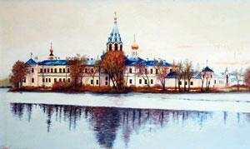

Монастырь возник возле уже существующего села Ворсма. В документах XIV — XV веков упоминается местность и река Воросьма; название финно-угорского происхождения, означающее «лесная земля». С XVI века упоминается как село Ворсма. Среди местного населения ходит и другая, придуманная версия происхождения названия - что в старину тут жили в основном воры, и когда одну бабку стали ночью грабить, та закричала, что мол "вор сама" - оттуда и пошло название "ворсама", или Ворсма.
После женитьбы Ивана Грозного на кабардинке Марии Темрюковне её родня получила княжеский титул и они стали называться князьями Черкасскими. Для аптекарского приказа, которым руководил один из князей Черкасских были выделены земли около Гороховца, а затем и вокруг современных Павлова и Ворсмы.
Во времена Василия Шуйского и польского нашествия в Павлово и Ворсме нашлось много людей, которые поддержали поляков, оказав им помощь оружием и людьми. В сражении под Ворсмой нижегородское ополчение наголову разбило поляков и их приспешников. Козьме Минину за гражданский подвиг и личное мужество царём Михаилом Фёдоровичем были пожалованы чин думного дьяка, а также земли и угодья села Ворсмы, а после смерти Минина и его сына этот дар отошёл в царскую казну, т. к. наследников у Минина больше не осталось.
Земли вокруг Ворсмы были малоплодородны: сплошная глина и суглинок, и прокормиться на этой земле очень сложно. Это способствовало развитию Ворсмы и Павлова в крупный промысел по обработоке железа. Были обнаружены болотные руды, переплавляя которые в маленьких доменных печах получали сталь. В Ворсме получили развитие кожевенные, мыловаренные и особенно слесарные промыслы: изготовление ножей, ножниц, хирургического инструмента, столовых приборов, оружия.
Императрица Екатерина II своим указом от 7 сентября 1761 года ради поощрения развивающейся в Павлове и Ворсме слесарной промышленности освободила эти села от постоянной повинности, крестьянам же предоставила право торговать по всей Российской империи без особых свидетельств.
Начиная с ХVIII в. Ворсма становится значимым центром кожевенных, мыловаренных и, в особенности, - слесарных промыслов. Изготовление ножей, ножниц, хирургического инструмента, столовых приборов, холодного оружия прославило город по всей Российской Империи. На базе исторически сложившихся предприятий возникли и современные – медико-инструментальный завод и завод складных ножей.
По указу графа П. Б. Шереметева в 1766 году была учреждена слесарная фабрика по производству ружей, ножей. щипцов, замков и прочего железного товара.
В 1810 году граф Шереметев в виде подарка передал 1200 ружей императору Александру I, а в 1813 году для войны с французами передал в дар ещё 2000 ружей и 1500 сабель.
В 1820 году своё дело открыл в Ворсме крепостной графа Шереметева Иван Гаврилович Завьялов. В 1835 году И. Г. Завьялов был пожалован Николаем II 5000 рублями, кафтаном с золотым позументом, и медалью с надписью «За полезное» для ношения на Анненской ленте. В 1843 году ему в Москве на Мануфактурной выставке была вручена большая серебряная медаль, а в 1862 году он получил медаль на всемирной выставке в Лондоне «За отличные образцы стального ножевого товара».
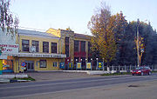
Медико-инструментальный завод имени В. И. Ленина
Во время Крымской войны на фабрике в Ворсме начали производство полкового медицинского хирургического набора.
В 1926 году Ворсме был присвоен статус посёлка, а с 1955 года — города.
В советское время в Ворсме получило развитие только два направления. Медико-инструментальный завод имени В. И. Ленина производил медицинский инструмент, а производственное объединение «Октябрь» производил разнообразные складные ножи, выпуская 95 % всех складных ножей в СССР. Кроме этого на ПО «Октябрь» производились подарочные ножи для всех руководителей СССР, начиная со Сталина, а также широкий спектр специальных ножей для различных родов войск и флота (боцманский, строповый, сапёрный, нож взрывника, шлюпочный, командирский).
- Медико-Инструментальный Завод им. Ленина (шприцы, хирургические инструменты).
- Завод технологического оборудования «Саро» (складные, охотничьи ножи и ножи для армии и спецназа).
- Производство ножей, подарочных и туристических наборов — ООО «Мастер-Гарант» (ножи широкого использования, подарочные и коллекционные).
- Производство ножей, подарочных и туристических наборов — ООО «Эльбрус» (ножи туристические разделочные шкуросъёмные складные и другие.).
- Производство ножей — ИП Сёмин Ю. М..
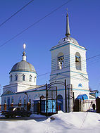  Казанская церковь | 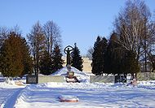  Памятник павшим в ВОВ
Ворсма находится как бы в котловане, порода здесь карстовая, что дает серьезное основание говороить о том, что в свое время здесь был карстовый провал. В 3 км к юго-востоку от г. Ворсма, на высоком бугре, рядом с озером Свято археолгические раскопки обнаружили Ворсменское городище. Памятник многослойный: нижний слой относится к поздняковской культуре, средний принадлежит городецкой культуре, верхний слой-мордовскому селищу XII - первой половины XIII в.
Исторические личности, оказавшие влияние на развитие Ворсмы Иван грозный​, Василий Шуйский, Лжедмитрий, Козьма Минин, Царь Михаил Федорович, Екатерина Великая, Граф Шереметев, Александр I, Николай II

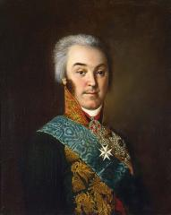
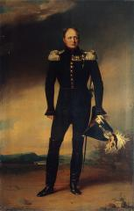

Богородск

Численность населения: на 2005г. составляет 36,8 тыс. чел. Площадь: 147,600гектаров.
Известен как торгово-кустарное село с XVI века, по преданию, основано ссыльными новгородцами и первоначально называлось Подолец. С начала 19 века в селе начинает развиваться кожевенная промышленность. 30 июля 1923 года, село Богородское получило статус города.
Город находится в котловине с почти однообразно ровным рельефом. Котловина местами заболочена, и лишь на востоке однообразие ее поверхности нарушается врезающимися в черту города оврагами. Через Богородск протекает небольшая речка Рязанка, впадающая в Кудьму (приток Волги). Таков в общих чертах природный фон, на котором выступает этот город. Почти в центре Богородска находится большое озеро под названием "Кабацкое болото", которое до войны одно время осушалось и произведена была его расчистка.
История Богородска как экономического центра во многом сходна с историей Павлова. Располагавшийся на той же Московско-Нижегородской дороге, он также с давних времен представлял крупное поселение, малоземелье крестьян которого заставляло их искать побочных источников существования. И здесь "...памятны помещики Шереметевы (начало 19 века), значительно способствовавшие развитию промысла". Возникновение же здесь именно кожевенных промыслов во многом объясняется тем, что в Богородске осели (во второй половине XVI века) ссыльные новгородцы, хорошо знакомые с выделкой кожи. До XVII века, аналогично Павлову, Богородск был дворцовым селом, затем в 1615 году пожалован Минину "за его Кузмину многу службу" и "Московское очищение", а в 1632 году, вслед за Павловом, Богородск перешел в вотчину к княжескому роду Черкасских, и в XVIII веке стал владением Шереметевых.
Центральную площадь города, сохранившую, купеческий облик, украшает Успенская церковь, построенная в 1816 году на средства семьи Шереметьевых. Она являлась их усыпальницей. В конце XVIII-начале XIX веков, когда в Богородске насчитывалось около 120 кожевен, он был уже, всероссийски известен. Богородские кожевенные товары (шорно-хомутовые изделия и рукавицы, а последних изготовлялось до одного миллиона пар в год), широко расходились по всей стране. Сырье в Богородск в основном поступало дальнепривозное и шло с нижней Волги и других юго-восточных степных районов (покупалось на различных торгах, в том числе и на Нижегородской ярмарке). Богородск, как и Павлово, стоял во главе промыслового района, но Богородский район далеко не был столь обширным, как Павловский, он ограничивался лишь ближайшим -до десятка километров-окружением. Это объясняется тем, что более громоздкие и требовавшие больших производственных затрат кожевенные промыслы быстрее перерастали в более крупное производство с широким применением наемной рабочей силы, "...с. Богородское не только само почти не занимается земледелием, но и отрывает от земли окрестных крестьян, переселяющихся в этот "город", в котором "...особенно выросли крупные заведения на счет мелких". Но не имевший своего большого района Богородск породил кожевенное производство во многих других местах. В нем "...века промысловой деятельности выработали из населения замечательно искусных мастеров, которые разнесли производство по России". Так кожевенные промыслы возникли в Юрине, Чистополе, Рассказове и других местах.
Дореволюционный Богородск, насчитывавший более десятка тысяч жителей, представлял массу деревянных, в большинстве одноэтажных домов, сгрудившихся на болотистой низине. Производственные строения вперемежку с жилыми, непролазная грязь на топких улицах, повсюду валяющиеся отбросы кожевенного производства, загрязненная его отходами речка, тяжелый зловонный запах, далеко распространявшийся за пределы города,- такова была картина старого Богородска.

После революции в Богородске на месте нескольких сотен мелких полукустарных и кустарных кожевенных заведений, носивших громкое название заводов, выросло около десятка крупных предприятий, которые были коренным образом реконструированы и механизированы. Так, например, трудоемкая ручная золка кожи в чанах была заменена механизированной в барабанах. В советское время в Богородске были построены и совершенно новые предприятия - завод "Кожзаменитель", шорно-седельная и кожевенно-галантерейная фабрики и другие. Таким образом, его кожевенное производство стало более комплексным, а в послевоенные годы пополнилось еще и обувным производством, что значительно сократило вывоз на сторону полуфабриката. Большое значение для развития кожевенной промышленности Богородска имело улучшение его транспортных связей, в частности постройка в 1920 году железнодорожной ветки до станции Кудьма (дороги Горький-Арзамас), присоединившей город к железнодорожной сети страны. Транспортные связи Богородска, кроме железной дороги, на которую (через станцию "Кожевенное") приходится основной поток грузов, направляющихся в город и отправляемых из него, осуществляются и по безрельсовым путям. Значительная часть грузов, преимущественно готовая продукция, направляется по шоссейной дороге Богородск - Нижний Новгород. Экономические связи Богородска осуществляются и водным путем по Оке через пристань Дуденево, которая от города находится в восьми километрах.
Сегодня в Богородске работают всего два кожевенных предприятия.

История одного из наиболее древних местных ремесел - гончарного - уходит корнями в далекое прошлое и тесно связано с основанием села. Летом 2004 года здесь официально открылся музей керамики, где каждый желающий сможет посидеть за гончарным кругом и слепить что-нибудь.
В Богородске жила известная сказочница А. П. Маркова.

С установлением советской власти, получив в 1923 г. статус города, жители Богородска фактически не изменили специализацию своих занятий.

В районе действует православная христианская церковь – Покровская.

Достопримечательности:
Центр развития гончарного искусства и музей современной керамики.
Первые поселенцы, среди которых были искусные кузнецы, бочары, пивовары и гончары. По преданию, гончарный промысел занесли на земли Берёзополья новгородские мастера. Сегодня этот промысел возрожден усилиями молодых и уже именитых богородских умельцев Сергеем Зарубиным и Александром Чернышёвым, благодаря их энтузиазму был создан Центр развития гончарного искусства и музей современной керамики.

17.06.2008: В Нижегородской области пройдет IX фестиваль гончарного искусства
В Богородске (Нижегородская область) 27-29 июня пройдет IX фестиваль гончарного искусства "Город гончаров". Об этом ИА REGNUM сообщили в пресс-службе нижегородского ГП "Художественные промыслы".
На фестиваль съедется более 100 профессиональных мастеров гончарного искусства из Санкт-Петербурга, Кировской, Костромской, Ярославской, Владимирской, Рязанской, Смоленской областей, Чебоксар, Челябинска, Казани, Орла. Кроме того, в фестивале планируют принять участие мастера гончарного искусства из Грузии.
В рамках фестиваля будут организованы выставки-ярмарки гончарной продукции. Также будут проходить мастер-классы по декоративному обжигу. Гостям фестиваля будет представлено несколько техник обжига: русский традиционный способ - обварка в мучной болтушке, традиционная японская техника - раку, а также техники обварки гончарных изделий растительным маслом и молоком. Также будут организованы мастер-классы по росписи глазурью.Будет проведено несколько конкурсов. Гран-при фестиваля будет присуждено за лучшую работу. Также пройдет конкурс "Традиционный сосуд фестиваля", в рамках которого в этом году будут представлены работы по изготовлению урыльника (рукомойника). Кроме того, будет проведен импровизационный конкурс "Свободная терракота".
Традиционно в рамках фестиваля будет проведен конкурс фоторабот, победители которого будут награждены за развитие и пропаганду гончарного дела.

В 50 км юго-западу от Нижнего Новгорода, несколько в стороне от Оки (в 8 километрах), расположен небольшой уютный город Богородск . Известен как торгово-кустарное село с XVI века, по преданию, основано ссыльными новгородцами и первоначально называлось Подолец. К середине 17 века в Богородском было 7 дворов "горшечников", 2 двора "серебрянников", 3 двора "кузнецов", двор "плотника" и "кожевника". Рост ремесленно-промысловой деятельности крестьян способствует развитию торговли. На базары съезжается население большой округи района, а также торговые люди из других мест. Всё это создаёт благоприятные условия для развития и роста села. К концу 18 века численность населения села достигает 5073 человек. С начала 19 века в селе начинает развиваться кожевенная промышленность. 30 июля 1923 года, согласно решению ВЦИК, село Богородское получило статус города.
Город находится в котловине с почти однообразно ровным рельефом. Котловина местами заболочена, и лишь на востоке однообразие ее поверхности нарушается врезающимися в черту города оврагами. Через Богородск протекает небольшая речка Рязанка, впадающая в Кудьму (приток Волги). Таков в общих чертах природный фон, на котором выступает этот город. Почти в центре Богородска находится большое озеро под названием "Кабацкое болото", которое до войны одно время осушалось и произведена была его расчистка. История Богородска как экономического центра во многом сходна с историей Павлова. Располагавшийся на той же Московско-Нижегородской дороге, он также с давних времен представлял крупное поселение, малоземелье крестьян которого заставляло их искать побочных источников существования. И здесь "...памятны помещики Шереметевы (начало 19 века), значительно способствовавшие развитию промысла". Возникновение же здесь именно кожевенных промыслов во многом объясняется тем, что в Богородске осели (во второй половине XVI века) ссыльные новгородцы, хорошо знакомые с выделкой кожи. До XVII века, аналогично Павлову, Богородск был дворцовым селом, затем в 1615 году пожалован Минину "за его Кузмину многу службу" и "Московское очищение", а в 1632 году, вслед за Павловом, Богородск перешел в вотчину к княжескому роду Черкасских, и в XVIII веке стал владением Шереметевых. Центральную площадь города, сохранившую, купеческий облик, украшает Успенская церковь, построенная в 1816 году на средства семьи Шереметьевых. Она являлась их усыпальницей. В конце XVIII-начале XIX веков, когда в Богородске насчитывалось около 120 кожевен, он был уже, всероссийски известен. Богородские кожевенные товары (шорно-хомутовые изделия и рукавицы, а последних изготовлялось до одного миллиона пар в год), широко расходились по всей стране. Сырье в Богородск в основном поступало дальнепривозное и шло с нижней Волги и других юго-восточных степных районов (покупалось на различных торгах, в том числе и на Нижегородской ярмарке). Богородск, как и Павлово, стоял во главе промыслового района, но Богородский район далеко не был столь обширным, как Павловский, он ограничивался лишь ближайшим -до десятка километров-окружением. Это объясняется тем, что более громоздкие и требовавшие больших производственных затрат кожевенные промыслы быстрее перерастали в более крупное производство с широким применением наемной рабочей силы, "...с. Богородское не только само почти не занимается земледелием, но и отрывает от земли окрестных крестьян, переселяющихся в этот "город", в котором "...особенно выросли крупные заведения на счет мелких". Но не имевший своего большого района Богородск породил кожевенное производство во многих других местах. В нем "...века промысловой деятельности выработали из населения замечательно искусных мастеров, которые разнесли производство по России". Так кожевенные промыслы возникли в Юрине, Чистополе, Рассказове и других местах. Дореволюционный Богородск, насчитывавший более десятка тысяч жителей, представлял массу деревянных, в большинстве одноэтажных домов, сгрудившихся на болотистой низине. Производственные строения вперемежку с жилыми, непролазная грязь на топких улицах, повсюду валяющиеся отбросы кожевенного производства, загрязненная его отходами речка, тяжелый зловонный запах, далеко распространявшийся за пределы города,- такова была картина старого Богородска. После Великой Октябрьской социалистической революции в Богородске на месте нескольких сотен мелких полукустарных и кустарных кожевенных заведений, носивших громкое название заводов, выросло около десятка крупных предприятий, которые были коренным образом реконструированы и механизированы. Так, например, трудоемкая ручная золка кожи в чанах была заменена механизированной в барабанах. В советское время в Богородске были построены и совершенно новые предприятия - завод "Кожзаменитель", шорно-седельная и кожевенно-галантерейная фабрики и другие. Таким образом, его кожевенное производство стало более комплексным, а в послевоенные годы пополнилось еще и обувным производством, что значительно сократило вывоз на сторону полуфабриката. Большое значение для развития кожевенной промышленности Богородска имело улучшение его транспортных связей, в частности постройка в 1920 году железнодорожной ветки до станции Кудьма (дороги Горький-Арзамас), присоединившей город к железнодорожной сети страны. Транспортные связи Богородска, кроме железной дороги, на которую (через станцию "Кожевенное") приходится основной поток грузов, направляющихся в город и отправляемых из него, осуществляются и по безрельсовым путям. Значительная часть грузов, преимущественно готовая продукция, направляется по шоссейной дороге Богородск - Нижний Новгород. Экономические связи Богородска осуществляются и водным путем по Оке через пристань Дуденево, которая от города находится в восьми километрах. Сегодня в Богородске работают всего два кожевенных предприятия. История одного из наиболее древних местных ремесел - гончарного - уходит корнями в далекое прошлое и тесно связано с основанием села. Летом 2004 года здесь официально открылся музей керамики, где каждый желающий сможет посидеть за гончарным кругом и слепить что-нибудь. В окрестностях города сохранились два древнейших монастыря - Оранский ( XVII в., действующий) и Дудин ( XIV в., полуразрушенный). Богородскую округу называли раньше нижегородским Версалем: здесь располагались усадьбы нижегородских помещиков Шереметевых, Рукавишниковых, Бестужевых-Рюминых. (почти не сохранились). В Богородске жила известная сказочница А. П. Маркова.
Источник: Л.Л. Трубе "Наши города".
Известен с 1570 как село Богородичное, Богородицкое или Богородское, был центром по выделке кож. В 17-19 вв. жители занимались также гончарным, кузнечным, шорным, валяльным ремёслами. Название, по-видимому, по наименованию церкви, освящённой в честь одного из праздников, связанных с почитанием Пресвятой Богородицы.
Город Богородицк с 1923. Справочнике АТД 1931 - город Богородское-Горбатовское.

Экономика
4 кожевенных завода: хром, юфть, полувал. Фабрики: кожевенно-галантерейная и обувная, швейная, щитинно-щёточная. Заводы: "Кожзаменитель", машиностроительный, по производству стройматериалов и др.
В Богородском районе выращивают зерновые и овощные культуры, картофель. Разводят крупный рогатый скот, свиней. Птицеводство.
Месторождения известняка, торфа, глины, строительного песка.

Музеи, галереи, выставочные залы
Богородский исторический музей
606110, Нижегородская область, Богородский р-н, г. Богородск, ул. Фрунзе, 2

Архитектура, достопримечательности
В окрестностях Богородска (в 5 - 12 км) - усадьбы, имеющие историческую и культурную ценность (в деревнях Лазарево, Подвязье, Савёлово, Кудрешки, в сёлах Лукино, Шапкино).
Население — 36,4 тыс. чел. (2008); 14,9 тыс. в 1926.

01.07.2007 День города Богородск Нижегородской области будет праздноваться 1 июля.

Первыми поселенцами, давшими основание селу Богородское, явились опальные жители Великого Новгорода. Иван Грозный, разгромив в 1570 году «вольницу», часть её казнил, другую часть обратил в опритчину, а остальных расселил в разных местах Московского государства. Группа новгородцев до 300 человек попала в Нижегородское Березополье и основалась на проезжей дороге между Нижним Новгородом и Муромом, в 40 верстах от первого. Происхождение села от новгородцев подтверждается старинным наименованием улиц, по новгородскому обычаю называвшихся концами — «гончарный конец», «удалой конец», «вадский конец» и так далее.
В 1614 году по жалованной грамоте царя Михаила Романова отдано вместе с девятью окрестными деревнями в вотчину думному дворянину Козьме Минину за «московское» очищение, да за «его, Козьмину -многую службу», как сказано в грамоте.

[править] Экономика
Богородск — один из старинных (с XVII века) центров кожевенной промышленности. Ведущие кожевенные заводы — им. Юргенса, им. Калинина, им. Кашина, им. Венецкого; кожевенно-галантерейная и обувная фабрики. Имеются заводы искусственных кож, механический, клееваренный, швейно-такелажный комбинат, швейная фабрика и другие.
Железнодорожная станция (Кожевенное) в 38 км к юго-западу от Нижнего Новгорода и в 8 км от пристани Дуденево на реке Оке, на шоссе Нижний Новгород — Муром.
окрестностях г. Богородска Нижегородской области функционирует горнолыжный комплекс "Хабарское".,
объекты и объекты культурного наследия города Богородска

Несколько в стороне от Оки (в 8 километрах), примерно на полпути между Горьким и Павловым, расположился Богородск—город кожевников, другой широко известный старинный промышленный центр Горьковской области.
Богородск—важный центр производства предметов народного потребления.
Город находится в котловине с почти однообразно ровным рельефом. Котловина местами заболочена, и лишь на востоке однообразие ее поверхности нарушается врезающимися в черту города оврагами. Через Богородск протекает небольшая речка Рязанка, впадающая в Кудьму (приток Волги). Таков в общих чертах природный фон, на котором выступает этот город.
Имеющиеся в окружении Богородска значительные месторождения различных полезных ископаемых (известняков, гипсов, торфа и других) широко эксплуатируются, и часть из них используется в промышленности города— это известняки и торф.
Известняки, добываемые к югу от Богородска (в верховьях Кудьмы, у селений Ключищи и Сухоблюдное), потребляются его кожевенной промышленностью, а торф, залегающий в долине Кудьмы (у села Крашево), представляет топливную базу для предприятий города. Это топливо поставляется торфобрикетным заводом, введенным в действие в послевоенное время.
Почти в центре Богородска находится большое озеро под названием „Кабацкое болото", которое до войны одно время осушалось и произведена была его расчистка.
История Богородска как экономического центра во многом сходна с историей Павлова. Располагавшийся на той же Московско-Нижегородской дороге, он также с давних времен представлял крупное поселение, малоземелье крестьян которого заставляло их искать побочных источников существования. И здесь „...памятны помещики Шереметевы (начало 19 века), значительно способствовавшие развитию промысла". Возникновение же здесь именно кожевенных промыслов во многом объясняется тем, что в Богородске осели (во второй половине XVI века) ссыльные новгородцы, хорошо знакомые с выделкой кожи.
До XVII века, аналогично Павлову, Богородск был дворцовым селом, затем в 1615 году пожалован Минину „за его Кузмину многу службу" и „Московское очищение", а в 1632 году, вслед за Павловом, Богородск перешел в вотчину к княжескому роду Черкасских, и в XVIII веке стал владением Шереметевых.
В конце XVIII—начале XIX веков, когда в Богородске насчитывалось около 120 кожевен, он был уже, как и Павлове, всероссийски известен. Богородские кожевенные товары (шорно-хомутовые изделия и рукавицы, а последних изготовлялось до одного миллиона пар в год), широко расходились по всей стране.
Сырье в Богородск в основном поступало дальнепривозное и шло с нижней Волги и других юго-восточных степных районов (покупалось на различных торгах, в том числе и на Нижегородской ярмарке).
Богородск, как и Павлове, стоял во главе промыслового района, но Богородский район далеко не был столь обширным, как Павловский, он ограничивался лишь ближайшим —до десятка километров—окружением.
Это объясняется тем, что более громоздкие и требовавшие больших производственных затрат кожевенные промыслы быстрее перерастали в более крупное производство с широким применением наемной рабочей силы, „...с. Богородское не только само почти не занимается земледелием, но и отрывает от земли окрестных крестьян, переселяющихся в этот „город", в котором „...особенно выросли крупные заведения на счет мелких".
Но не имевший своего большого района Богородск породил кожевенное производство во многих других местах. В нем „...века промысловой деятельности выработали из населения замечательно искусных мастеров, которые разнесли производство по России". Так кожевенные промыслы возникли в Юрине, Чистополе, Рассказове и других местах.
Условия труда на богородских кожевенных заводах были каторжными; многие рабочие, где работали, там и жили, спали на чанах с квасившейся кожей, из которых поднимались тяжелые испарения.
Дореволюционный Богородск, насчитывавший более десятка тысяч жителей, представлял массу деревянных, в большинстве одноэтажных домов, сгрудившихся на болотистой низине. Производственные строения вперемежку с жилыми, непролазная грязь на топких улицах, повсюду валяющиеся отбросы кожевенного производства, загрязненная его отходами речка, тяжелый зловонный запах, далеко распространявшийся за пределы города,— такова была картина старого Богородска.
После Великой Октябрьской социалистической революции в Богородске на месте нескольких сотен мелких полукустарных и кустарных кожевенных заведений, носивших громкое название заводов, выросло около десятка крупных предприятий, которые были коренным образом реконструированы и механизированы. Так, например, трудоемкая ручная золка кожи в чанах была заменена механизированной в барабанах.
В советское время в Богородске были построены и совершенно новые предприятия — завод „Кожзаменитель", шорно-седельная и кожевенно-галантерейная фабрики и другие. Таким образом, его кожевенное производство стало более комплексным, а в послевоенные годы пополнилось еще и обувным производством, что значительно сократило вывоз на сторону полуфабриката.
Эти успехи кожевенной промышленности во многом были связаны с достижениями советской химии, которая дает для кожевенного производства дубители, красители и другие необходимые вещества.
Большое значение для развития кожевенной промышленности Богородска имело улучшение его транспортных связей, в частности постройка в 1920 году железнодорожной ветки до станции Кудьма (дороги Горький-Арзамас), присоединившей город к железнодорожной сети страны.
Современный Богородск—крупный центр кожевенной промышленности, город наиболее сильно выраженной специализации: до войны больше девяти десятых стоимости его промышленной продукции приходилось на кожевенные и связанные с ним производства. В этом отношении из городов области его можно сравнить только с Павловой. Это один из больших центров кожевенной промышленности Советского Союза с высокой культурой производства.
Кожевенная промышленность Богородска дает самую различную продукцию от полуфабрикатов до тонкой выработки готовых изделий: мостовье, опоек, шевро, цветной хром (более полусотни расцветок), юфть, модельную обувь, кожевенную галантерею, а также шорные и щетинные товары, не считая видов продукции, выпускаемой богородской промышленностью как смежником других производств.
Одним из крупных предприятий Богородска является завод имени Юргенса, * производящий хромовую кожу (шевро и шеврет).
Оборудованный по последнему слову техники, он выступает одним из главных поставщиков ее для предприятий кожевенно-обувной и швейной промышленности. Богородский хром идет во многие десятки городов страны, более сотни обувных и кожевенно-галантерейных фабрик получает сырье с завода имени Юргенса.
Различные виды кожи вырабатывают также заводы имени М. И. Калинина (один из крупнейших поставщиков юфти), Кашина, Венецкого и сыромятный, продукция которых (опоек, свиная хромовая кожа, сыромять) потребляется как в самом Богородске, так и отправляется в другие города, в частности в Москву и Ленинград.
Крупным предприятием Богородска является построенный в предвоенные годы завод „Кожзаменитель", даю-
*Этому заводу, созданному на базе полукустарного предприятия, было присвоено имя организатора большевистской группы в Богородске А. Ю. Юргенса, павшего с несколькими товарищами (Кашиным — первым председателем Богородского Совета и другими) в борьбе за установление советской власти.
щий искусственную кожу,г из которой изготовляются различные товары ширпотреба.
Среди предприятий Богородска, вырабатывающих кожевенные изделия, выделяется шорно-седельная фабрика имени Карла Маркса, которая выпускает рукавицы, различные шорные изделия, спецодежду и другую продукцию, расходящуюся по всей нашей стране: она идет в колхозы и рыболовецкие артели, на стройки и лесозаготовки. Созданная в числе первых советских шорно-седельных предприятий, фабрика имени К. Маркса в настоящее время превратилась в большой производственный комбинат, оснащенный новейшими машинами. Недавно фабрика стала выпускать новую продукцию ширпотреба— фетровые боты.
Новая кожевенно-галантерейная фабрика, возникшая на базе одного из цехов шорно-седельной фабрики, дает разнообразную продукцию (сумки, портфели, бумажники, перчатки и т. п. — всего до 200 наименований), которая направляется в Горький, Москву и другие города. Кож-галантерейная фабрика является крупным потребителем продукции завода „Кожзаменитель".
Богородская мастерская индивидуального пошива обуви, разросшаяся в большую кожевенную фабрику, выпускает ежегодно сотни тысяч пар различных фасонов добротной обуви. На базе этого производства в городе Горьком открыты фирменные магазины „Горьковобувь". Богородская обувь отправляется и во многие другие места страны.
Комплекс предприятий, связанных в Богородске с кожевенной промышленностью, дополняет еще эвакуированная в годы Великой Отечественной войны с запада щетинно-щеточная фабрика (выпускает различные технические щетки для машин, а также одежные и зубные) и тех-жиркомбинат, использующий отходы кожевенного производства. На этих отходах (мездре) основано мыловарение и клееварение (получение столярного клея).
Кроме заводов и фабрик, с кожевенной промышленностью в Богородске связан также и ряд артелей.
Таким образом, Богородск представляет огромный производственный комбинат с полным циклом кожевенного производства—от выделки кожи до изготовления кожизделий — и всесторонним использованием его отходов.
Но производственные связи Богородска не ограничиваются комплексом его предприятий, а идут далеко за их пределы ко многим другим городам, и, в частности, городу Горькому, „спутником" которого он выступает. Так, завод имени М. И. Калинина и шорно-седельная фабрика имени Карла Маркса являются важными поставщиками продукции для Горьковского автозавода.
Завод имени М. И. Калинина дает различные автодетали, например, сальники, а специальный цех фабрики имени Карла Маркса поставляет седла и сумки для велосипедов. Богородская искусственная кожа идет на отделку внутренних помещений сормовских судов.
Сырьевая база сильно развившейся кожевенной промышленности Богородска в настоящее время исключительно широка.
Сырье для нее поступает, можно сказать, отовсюду: и из юго-восточных степных районов страны, и с разных сторон Горьковской области, и из различных других мест.
В перспективе развитие богородской кожевенной промышленности намечается в направлении увеличения выпуска продукции законченного цикла, как, например, значительного расширения производства обуви. Дальнейшее развитие должно получить в Богородске комбинирование производства на основе всестороннего использования отходов, а также усиления его производственных связей с Горьким.
В Богородске большое значение должна приобрести художественная обработка кожи, производство различных кожевенных изделий с тиснением.
Современная промышленность Богородска не исчерпывается только кожевенным производством. В нем развились и некоторые другие отрасли, в частности пищевая промышленность (имеются большие молоко- и хлебозаводы).
Молокозавод создан на базе весьма развитого в Богородском районе молочного животноводства (выведенная в этих местах красная горбатовская порода крупного рогатого скота широко известна). Он может перерабатывать до 25 тонн молока в сутки.
Транспортные связи Богородска, кроме железной дороги, на которую (через станцию „Кожевенное") приходится основной поток грузов, направляющихся в город и отправляемых из него, осуществляются и по безрельсовым путям. Значительная часть грузов, преимущественно готовая продукция, направляется по шоссейной дороге Богородск — Горький. Экономические связи Богородска осуществляются и водным путем по Оке через пристань Дуденево, которая от города находится в восьми километрах. Дальнейшее улучшение транспортного положения Богородска связано с тем же, что и Павлова,—с продолжением ветки до железной дороги Москва—Казань и постройкой в Горьком железнодорожного моста через Оку.
Одновременно с развитием Богородска как крупного промышленного города, росла его роль и как значительного культурного центра. Старинный очаг кожевенного производства, располагающий высококвалифицированными кадрами потомственных кожевников, Богородск ныне является также важным учебным центром: в нем имеется большой кожевенный техникум, который дает специалистов для многих кожевенных предприятий страны.
Кроме кожевенного техникума, в Богородске из специальных учебных заведений есть еще фельдшерско-акушерская школа. Город располагает широкой сетью общеобразовательных школ, которых насчитывается более десятка, а также в нем находится открытая в послевоенное время музыкальная школа. Действует ряд культурно-просветительных учреждений, из которых наиболее крупными являются общегородской клуб „Красный кожевник" и кинотеатр, один из лучших в Горьковской области.
Богатой и содержательной жизнью живет советский Богородск. Город растет (лишь за довоенные годы количество жителей в нем почти удвоилось), строится и благоустраивается, неузнаваемо преображаясь. Богородск как бы помолодел. Территория города осушена, многие улицы замощены, а тротуары и главная улица Ленина залиты асфальтом; появились новые многоэтажные здания, стало больше зелени (прекрасен тенистый парк с прудом), но еще в целом озеленение Богородска недостаточно; устройство канализации положило конец загрязнению Рязанки, а „Кабацкое болото" превращено в озеро; на месте старой базарной площади сооружен стадион.
Во внешних чертах Богородск от других городов Волжско-Окского района отличается большой однородностью. Ее подчеркивает и однообразие низменной его территории и довольно компактная застройка. В городе не выделяются и особо четко промышленные районы. В общем плане Богородска еще сохраняются достаточно ясные черты притрактового поселения: город расположился широкой полосой по обеим сторонам шоссе Горький—Павлово—Муром (старой Московско-Нижегородской дороги).
При всей однородности внешнего облика Богородска все же в нем выделяются две основных части—северозападная и юго-восточная, которые в основном разграничиваются центральной улицей Ленина. Эта улица, являющаяся в то же время участком шоссе Горький—Павловло, протянулась более чем на пять километров.
Северо-западная часть Богородска, где находится железнодорожная станция „Кожевенное", более промышленная: здесь располагаются почти все основные его предприятия. В послеоктябрьские годы из многих старых кожевенных заводов тут остались наиболее значительные предприятия, расположившиеся в ряд (по улице Ленина). В этой части города, ближе к железной дороге, строились и новые предприятия).
Иной характер имеет юго-восточная часть Богородска. Здесь значительно меньше промышленных предприятий и больше различных культурных учреждений. В этой части располагается большинство школ, городской кинотеатр, новый стадион.
Богородск — быстро растущий промышленный центр, один из ряда горьковских городов, имеющих крупное экономическое значение.
Богородский исторический музей
Исторический музей -
Основные экскурсии:  Историческое прошлое села Богородское  Богородск - город кожевников  Предметы гончарного производства богородских мастеров  Люди земли богородской  История улиц Богородска | Памятные даты и ежегодные мероприятия:  Международный день музеев - 18.05
Описание:
Экспозиция и выставки в музее рассказывают об истории ремесел: кожевенного, гончарного, шорного, рукавичного. Представлены старинные орудия производства, образцы готовых изделий, фотографии.

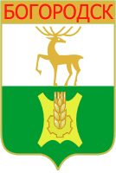
Известны значки с советским проектом герба Богородска.
Использовано изображение герба из книги Н.О.Миронова "Каталог современных гербов городов стран содружества на значках", Минск, 1995.; предоставленное В.Марковым (Санкт-Петербург)
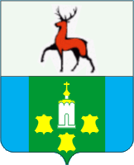
Новая версия герба Богородска (по непроверенным данным - утвержденная). Три выделанные шкуры символизируют кожевенное производство, развитое в городе.
Постановлением Земского собрания Богородского района Нижегородской области от 23 апреля 2004 г. №40 "О рассмотрении эскиза Герба города Богородска" эскиз Герба города Богородска, представленный конкурсной комиссией для рассмотрения, был одобрен и рекомендован для утверждения Геральдической Комиссией Нижегородской области и Законодательным Собранием Нижегородской области. Приложением к этому Постановлению являлось описание Герба города Богородска:
"Герб города Богородска представляет собой щит с заданным соотношением сторон. Плоскость щита разделена пополам горизонтальной линией на две части.
В верхней части щита помещена фигура оленя: в серебряном поле идущий червленый олень, рога и копыта черные - как символ принадлежности города Богородска к Нижегородской области.
Нижняя часть щита разделена на три вертикальные части. Две крайние полосы окрашены лазурью (в геральдике лазурь - красота, мягкость, величие) и обозначают две реки - Оку и Кудьму, между которыми расположена историческая местность Березополье. Ее символизирует широкая центральная зеленая полоса (в геральдике зелень - надежда, радость, изобилие).
На зеленой полосе в центре вверху помещено изображение православного храма (цвет серебряный, глава и крест - золотые), символизирующее православную суть названия города.
В нижней части зеленой полосы симметрично расположены три изображения кожи (золото), как символ кожевенного ремесла - исконного занятия жителей Богородска, которое стало основой благосостояния города и отличает его от других городов Нижегородской Губернии".

Прогулка по старому Богородску
Автор статьи: А.В. Лисицына
Первоисточник: Нижегородский проект. – 2002. - №7. - с. 23-25
Статью опубликовал: Gram

Быстрый рост капиталистической промышленности в России в период после крестьянской реформы 1861 года породил специфический тип поселений — промышленные «города-села», развивающиеся, как правило, на основе кустарно-промысловых сел. В условиях разделения труда и формирования общероссийского рынка шло формирование специализированных промышленных районов. Крупнейшим центром кожевенного производства общероссийского значения, настоящим «экономическим городом» второй половины XIX века было село Богородское Нижегородской губернии — с 1923 года город Богородск Нижегородской области.
Богородское известно с 1570 года как притрактовое поселение на древнем пути, проходившем из Москвы через Муром и Павлово на Нижний Новгород. Вследствие малоземелья рано определился кустарный, а не земледельческий характер села — уже к концу XVIII века все население Богородского (около 5 тысяч жителей) живет, занимаясь почти исключительно промыслами — кожевенным, гончарным, кирпичным, меднолитейным, чему способствовали владельцы села князья Черкасские, а затем графы Шереметевы. Но особенно бурно закипела здесь жизнь после отмены крепостного права — появились новые кожевенные заводы, резко возросли объемы переработки кож. Производственный «бум» во время Первой мировой войны превратил Богородское в крупнейший населенный пункт губернии (численность населения превысила 25 тысяч человек), а также важный промышленный узел — центр Богородского кожевенного района. Такой стремительный рост отразился и на внешнем облике села, в своей центральной части имеющем характер города.
Планировочная структура Богородского носила ярко выраженный линейный характер: вдоль основной оси — участка древнего тракта, которому село обязано своим возникновением, сложилась сетка сильно вытянутых кварталов, образованных пересечением продольных и поперечных улиц, наложенная на плоский, равнинный рельеф местности. В связи с этим особенно важную роль играли высотные доминанты, которыми по традиции являлись церкви и собор — пространственные ориентиры в массе однородной и компактной застройки.
Неоднократно отмечалось своеобразие природных условий Богородска — болотистая низменность, где он находится, изобилует родниками, ручьями и небольшими речками, на основе которых здесь более 300 лет назад была создана система больших и малых прудов, играющих роль композиционных центров планировки и необходимых для процесса обработки кож.
Историческое ядро Богородска, его «сердце» — это территория вокруг Кабацкого озера.
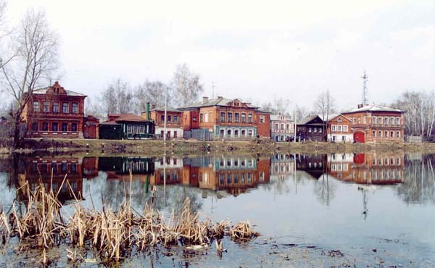
(Кабацкое озеро, место, от которого начинается история села Богородского, геометрический, планировочный и смысловой центр поселения)
Отсюда, от церкви Рождества Богородицы, давшей название всему селу, начиналась его история. Деревянная церковь в конце XVIII века была заменена величественным каменным пятиглавым собором с увенчанной высоким шпилем многоярусной колокольней, а вокруг озера, следуя изгибу береговой линии, сформировалась одна из красивейших улиц — Болотная (ныне Брагина), внося элемент живописности в регулярную структуру села.

(Улица Брагина (бывшая Болотная). Полукругом огибает Кабацкое озеро; фасады домов обращены к водному пространству)
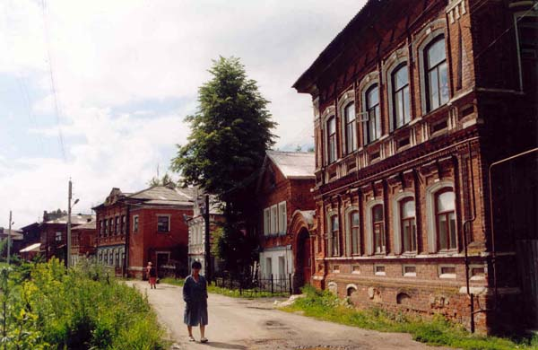
(Улица Брагина (бывшая Болотная). Улица сохранила цельный фрагмент застройки конца XIX в., сформированный рядом усадебных комплексов, выполненных из лицевого красного кирпича)
Однорядная застройка улицы образована усадебными комплексами зажиточных богородчан. Этот уголок не утратил своего своеобразия и является настоящим музеем под открытым небом. Фасады домов ориентированы в сторону озера, а уличное пространство раскрыто на водную гладь. Улица и сейчас сохраняет композиционную цельность благодаря ритмическому повторению характерных элементов городских усадеб — главных домов и флигелей, объединенных вдоль улицы полуциркульными арками ворот. Большинство зданий здесь относится к концу XIX века и выполнено в «кирпичном стиле». Привлекает тонкая проработка деталей — карнизов, горизонтальных поясков, наличников окон. Единство материала, равнозначность двухэтажных объемов домов, общность образного решения придают улице однородность, но при этом каждая усадьба имеет свои характерные особенности — профилированная кирпичная арка ворот в усадьбе Рощина (ул. Брагина, 9, 10),
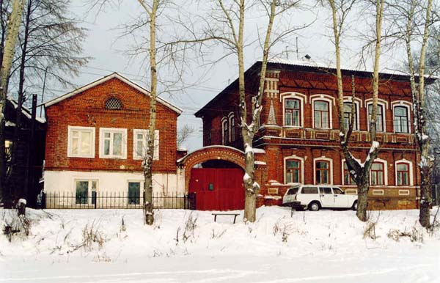
(Усадьба Рощина, конец XIX в. (ул. Брагина, 9, 10). Уличный фронт усадьбы сформирован главным домом и флигелем, объединенными кирпичной аркой ворот. Объект культурного наследия регионального значения)

(Фрагмент главного дома. Усадьба Рощина, конец XIX в. (ул. Брагина, 9, 10). Привлекает высокое мастерство кирпичной кладки, в особенности, оригинальный мотив в виде объемной пирамидки на угловой пилястре)
изящные белые лепные детали наличников и витые колонки аттика килевидной формы в усадьбе А. Хохловой (ул. Брагина, 13, 14)
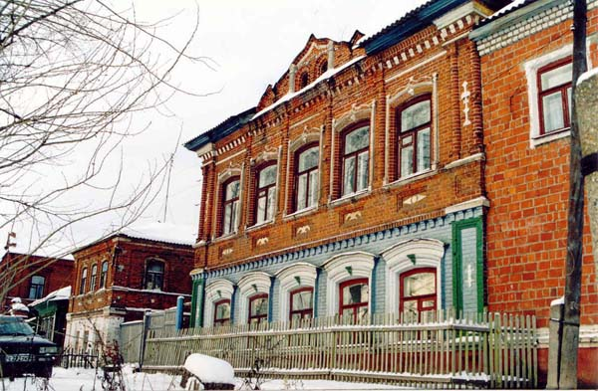
(Усадьба А. Хохловой, конец XIX в. (ул. Брагина, 13, 14). Фасад главного дома из красного кирпича украшен белыми лепными деталями тонкой линейной прорисовки и увенчан нарядным фигурным аттиком. Объект культурного наследия регионального значения)
или барочный аттик и угловые надкарнизные столбики-тумбы в доме Н. Хохловой (ул. Брагина, 16).
Усадебный тип жилья получил в Богородском большое распространение. Традиционная компоновка вдоль красной линии улицы главного дома и более скромного по размерам и декору флигеля, соединенных аркой ворот была не только функциональна, но и способствовала созданию репрезентативного образа богатого дома, как, например, усадьба Солодовниковых (ул. Свердлова, 33) или усадьба А. Солодовникова (ул. Серп и Молот, 16, 18).

(Усадьба А. Солодовникова, 1894 г. (Ул. Серп и Молот, 16, 18). Объект культурного наследия регионального значения. В составе этой усадьбы выделяется трехэтажный производственный флигель (на первом плане). Производственные постройки имелись практически во всех усадьбах села)
Обращает на себя внимание большая доля кирпичных домов в застройке второй половины XIX века, что говорит об экономическом благополучии села и придает его улицам городской характер; при этом не сохранилось не одного оштукатуренного здания этого периода. Наибольшее распространение здесь получил «кирпичный стиль» — рационалистическая разновидность эклектики. Постройки этой стилистической направленности в Богородске отличаются монументальностью, цельностью и некоторой строгостью облика, сдержанной пластикой фасадов. Входная часть часто акцентируется ажурным кованным навесом, как, например, в здании конторы кожевенного завода А. В. Александрова (ул. Данилова, 36).
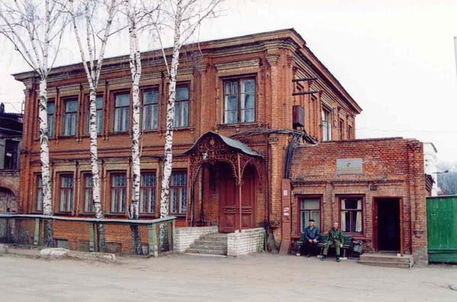
(Контора кожевенного завода А. В. Александрова, конец XIX в. (ул. Данилова, 36). Это предприятие было одним из самых крупных и технически оснащенных в Богородском. Напротив здания конторы сохранился крупный производственный корпус завода (ул. Данилова, 27))

(Навес входа. Контора кожевенного завода А. В. Александрова, конец XIX в. (ул. Данилова, 36). Навес, украшенный затейливым кованным кружевом, является акцентным элементом главного фасада, решенного простыми, лаконичными средствами)
Характерной особенностью размещения производственных предприятий в структуре села было их включение в общую ткань застройки. Вместе с домами владельцев они составляли единые многофункциональные усадебно-производственные комплексы. На улицу, как правило, выходили жилой дом и контора, двухэтажные производственные и одноэтажные складские строения размещались в глубине участка. Такую структуру имели заводы Ф. А. Желтова (ул. Свердлова, 63), И. В. Хохлова (ул. Ленина, 93, 95).
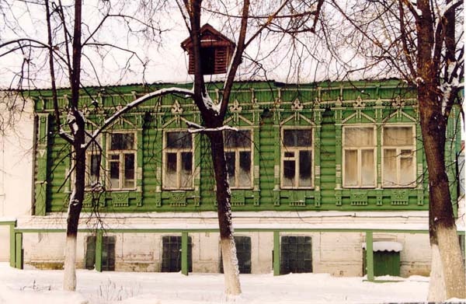
(Дом И. В. Хохлова, начало ХХ в. (ул. Ленина, 93). Был частью крупного усадебно-производственного комплекса И. В. Хохлова. Отличается прекрасной резьбой, украшающей наличники, фриз, пилястры)

(Дом И. В. Хохлова, начало ХХ в. (ул. Ленина, 95). Одно из немногих крупных каменно-деревянных зданий села начала ХХ в. Примененные здесь мотивы деревянной резьбы характерны для богородской архитектуры)
Главная улица Богородского — ул. Александровская (ныне Ленина). Во второй половине XIX века центральная её часть с Базарной площадью к северу от Кабацкого озера представляет собой парадный фасад села.
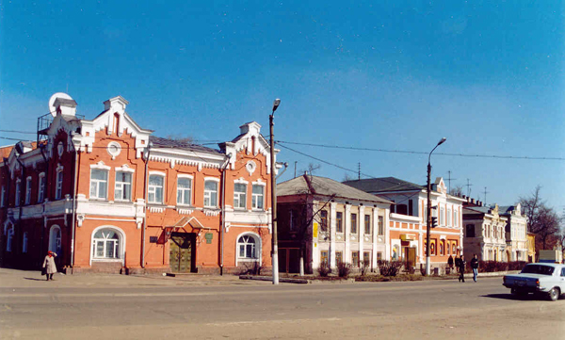
(Улица Ленина (бывшая Большая или Александровская). Главная ось поселения, представляющая собой, по существу, фрагмент Старомосковского тракта. В конце XIX в. здесь располагался общественно-торговый центр села)
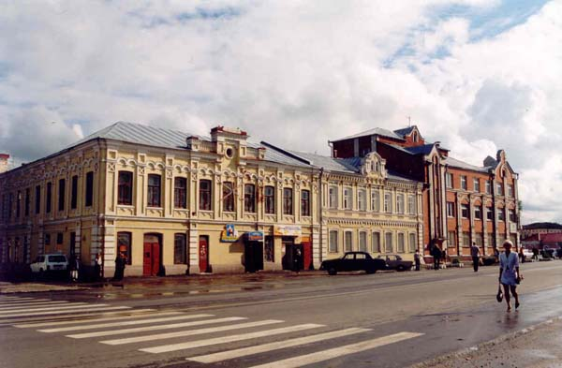
(Улица Ленина (бывшая Большая или Александровская). Фрагмент сплошной застройки между бывшей Базарной площадью и местом расположения Воскресенской церкви и часовни. На первом плане — доходный дом Ф. И. Обжорина (ул. Ленина, 222))
Значимость места подчеркнута строительством в 1802 году шатровой Воскресенской церкви, позднее — крупной часовни, а также устройством памятника царю Александру II. Застройка улицы представляет собой типичный пример решения уличного пространства периода эклектики. Единство ансамбля достигается за счет равномерного распределения акцентов вдоль улицы, равнозначности объемов зданий, применения единого модуля, которым является размер оконного проема. Фасады зданий имеют плоскостную трактовку и рассчитаны на восприятие лишь при движении вдоль улицы. Боковой фасад получает отделку лишь в том случае, если дом занимает угловое положение (дом купца Башкирова, ул. Ленина, 177).

(Дом купца Башкирова, конец XIX в. (ул. Ленина, 177). Характерный пример местной трактовки «кирпичного стиля» с выразительными архитектурными деталями из фигурного и профилированного кирпича)
Кроме того, намечается тенденция к уплотнению застройки главной улицы — дома Е. И. Головастиковой (ул. Ленина, 220) и Ф. Обжорина (ул. Ленина, 222) стоят вплотную друг к другу, жилой дом (ул. Ленина, 201) имеет по центру проездную арку.
Прекрасным образцом жилого дома с торговым помещением в первом этаже является дом В. В. Головастикова (ул. Ленина, 185), построенный в начале ХХ века.
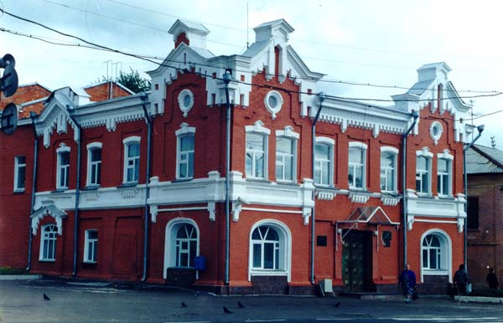
(Дом В. В. Головастикова, начало ХХ в. (ул. Ленина, 185). Выполнен в духе «историзирующего» модерна с использованием неоготических мотивов. Своеобразная «визитная карточка» Богородска. Объект культурного наследия регионального значения)

(Фрагмент фасада. Дом В. В. Головастикова, начало ХХ в. (ул. Ленина, 185). Ризалиты главного и бокового фасадов имеют завершения в виде фигурных щипцов, украшенных «свисающими» прямоугольными фестонами)
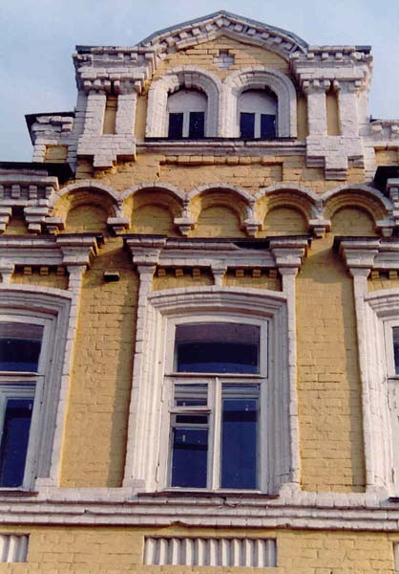
(Фрагмент фасада. Дом Е. И. Головастиковой, конец XIX в. (ул. Ленина, 220). Украшение фасадов зданий аттиками различной формы со слуховыми окнами было характерной приметой богородской архитектуры второй половины XIX — начала XX в.)
Здание выполнено из красного кирпича с белыми штукатурными деталями. Симметрия главного фасада подчеркнута двумя одинаковыми ризалитами со ступенчатыми завершениями сложных очертаний, украшенными декоративными «свисающими» элементами. Рационализм обнаженной кирпичной кладки сочетается здесь с формами романтизированной неоготической ветви стиля модерн. Здание отличается стройностью пропорций, хорошей прорисовкой деталей, ярким, запоминающимся обликом — неслучайно жители Богородска считают его «визитной карточкой» своего города.
Судьба архитектурного наследия Богородска в советское время печальна, как и в большинстве малых городов — сохранив историческую планировочную структуру, он утратил все культовые сооружения — композиционные и высотные доминанты застройки, что привело к полному нивелированию силуэта города. В силу равнинного характера местности эти потери особенно ощутимы. Разрушенные собор Рождества Богородицы и Воскресенская церковь являлись центральными элементами главных архитектурных ансамблей села, ту же роль играла церковь Всех Святых на старинном сельском кладбище. Успенская церковь «в мавританском стиле», древность и архитектурные достоинства которой отмечал ещё А. П. Мельников в книге «Нижегородская старина», в настоящее время обезображена до неузнаваемости размещенными в ней цехами хлебозавода. Центральная площадь, частично застроенная диссонирующими современными зданиями, не имеет единого архитектурного ансамбля и представляет собой огромную лакуну в окружающей исторической застройке. Это ярчайший пример, когда нарушение преемственности в развитии влечет за собой утрату единства и целостности историко-архитектурной среды, что крайне негативно сказывается на восприятии облика города. При взгляде на современный Богородск невольно возникает ощущение, что видишь разрозненные частицы некогда единого и гармоничного целого. Поэтому и красота его неброская, её начинаешь чувствовать постепенно — в изгибе улицы, в глади озера, в строгом облике купеческих усадеб и старых кожевенных заводов. Ведь город пока ещё сохраняет отдельные фрагменты застройки второй половины XIX — начала XX столетий, среди них — ряд памятников регионального значения и объекты ценной среды. Многие из них нуждаются в реконструкции, в освобождении от современных пристроек, искажающих исторический облик памятников. Представляется необходимым рассмотрение возможности восстановления утраченных храмов (это предусмотрено проектом детальной планировки города), а также изучение, охрана и широкая популяризация историко-культурного наследия в целом. Первые шаги на этом пути уже сделаны. Город обрел новую высотную доминанту — недалеко от Успенской церкви на основе здания бывшего ремесленного училища построена церковь Покрова Богородицы. Перед ней разбит красивый сквер с памятником погибшим в Афганистане и Чечне.
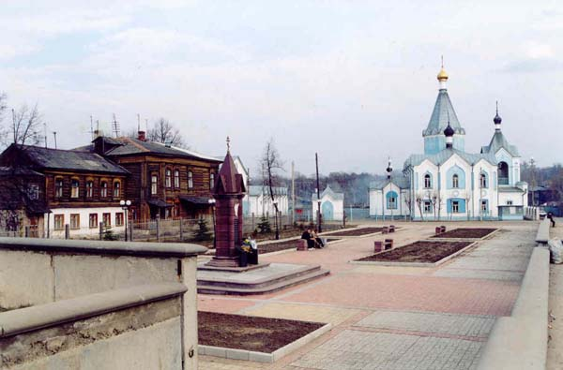
(Площадь, разбитая в начале XXI в. перед зданием Покровской церкви, построенной в 1990-х гг. на основе здания бывшего реального училища. В центре — памятник погибшим в локальных конфликтах последней четверти ХХ в.)
На улице Ленина появилось несколько новых зданий, грамотно и тактично вписанных в историческую среду. В последние годы ощутимо изменилось отношение жителей к культурному наследию, формирующему исторический центр. Главный архитектор города В. Н. Кабатова стремится улучшить самобытный облик старого Богородска и сохранить памятники архитектуры. Все это добрые знаки того, что ценность исторического центра Богородска осознана, а значит — будет восстановлена.

Фестиваль гончарного искусства пройдет в Нижегородской области
03:52 | | | 27/ 06/ 2009

НИЖНИЙ НОВГОРОД, 27 июн - РИА Новости. Десятый открытый фестиваль гончарного искусства "Город гончаров", в котором примут участие мастера из ряда российских регионов и Грузии, откроется в субботу в городе Богородск Нижегородской области, сообщили в пресс-службе губернатора и правительства региона.
"На три дня город предоставит свою центральную площадь под выставки лучших работ мастеров Нижегородской области, регионов России и ближнего зарубежья, показательные выступления и мастер-классы", - говорится в сообщении.
В частности, в "Городе мастеров" примут участие мастера из Ленинградской, Московской, Владимирской, Саратовской, Самарской, Калужской, Челябинской, Ярославской, Костромской, Курской, Рязанской, Нижегородской, Омской, Смоленской, Вологодской, Псковской, Тульской областей, Татарстана, республики Коми, Дагестана и Грузии.
В пресс-службе сообщили, что мастер-классы, проводимые в рамках фестиваля, включают в себя практически весь процесс изготовления керамических изделий, начиная с формовки на гончарном станке или вручную и заканчивая различными видами декоративных обжигов.
Для тех, кто хочет иметь в своем доме произведения гончарного искусства, будет работать выставка-продажа "Гончарная ярмарка".
Кроме того, в рамках фестиваля проводится ряд профессиональных конкурсов среди мастеров: "Свободная терракота", "Домашнее задание". Тема нынешнего "домашнего задания" - "Изразец".
"Гран-при фестиваля "Город гончаров" присуждается за лучшую с художественной и профессиональной точки зрения работу", - отметил представитель пресс-службы, добавив, что победители профконкурсов награждаются премиями, а лучшие работы остаются для оформления экспозиции местного музея гончарного искусства.
По его словам, трижды, за время существования конкурсов (конкурсы проводятся с 2002 года) лауреатами премии Гран-при были представители гончарного искусства Нижнего Новгорода и Богородска.
Фестиваль, проводящийся с целью возрождения, сохранения и развития одного из древнейших художественных ремесел России, организован администрацией Богородского района, центром гончарного искусства при поддержке министерства поддержки и развития малого предпринимательства Нижегородской области.
Богородск - один из древнейших центров гончарного ремесла в Нижегородской области. В местном краеведческом музее хранится уникальная коллекция старинной керамики. Здесь же можно познакомиться и с историей другого знаменитого богородского промысла - кожевенного. Традиции гончаров продолжают Богородский дом ремесел и гончарная мастерская "Горшеня". В Доме ремесел создан музей керамики, где представлены разнообразные изделия из глины - от мелкой пластики до высокохудожественных керамических изделий.

IX фестиваль «ГОРОД ГОНЧАРОВ» состоялся.
Ольга Ядринцева в 30.06.2008, um 06:12:15 Uhr

БОГОРОДСК - ГОРОД ГОНЧАРОВ
Ольга ЯДРИНЦЕВА в 27.06.2008, um 08:25:24 Uhr
Чернолощеная керамика Большеболдинского района
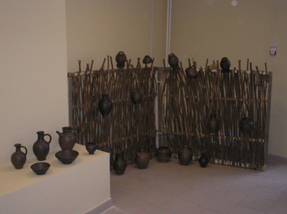
Уникальный промысел – чернолощеная керамика получил свое развитие в XIX веке в селе Большое Казариново Лукояновского уезда (ныне Большеболдинского района) и стал одним из крупных центров гончарного производства Нижегородской губернии. Археологические исследования, проведенные в данной местности, указывают на следы гончарства уже в конце XVI века. Однако расцвета гончарное производство достигло именно в XIX веке, чему способствовали сложившиеся экономические условия: недостаточный земельный надел, наличие "дарового" материала поблизости.
Изготовление посуды на протяжении веков велось традиционно. Крестьяне, занимаясь сельскохозяйственным трудом, горшечный промысел вели в основном осенью и зимой. Особых помещений для горшечного производства в Казаринове никогда не устраивали. Посуду лепили в обыкновенных жилых помещениях, тех же избах. Избы в Казаринове строились выше обычных крестьянских, так как наверху по стенам устраивались полки для сушки посуды. Запасы глины хранились здесь же. Изготовленную посуду складывали на полки, где она 5-6 дней хранились. После чего обрабатывали, а затем приступали к обжигу. Для обжига посуды устраивали горн, для которого в земле вырывалась яма глубиной около 2-х метров и в диаметре 1,5 метра. Внизу из кирпичей выкладывали небольшую круглую печь, которая кверху расширялась. Потолок печи выкладывался кирпичной решеткой с квадратными отверстиями. Горны устанавливались обычно на огородах (по-местному – "усадах").
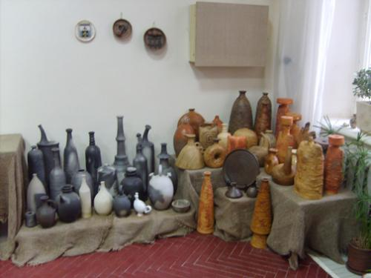
Мастера специализировались на изготовлении исключительно "синей посуды" (местное название чернолощеной керамики). Село Большое Казариново – один из немногих центров, где способ томления и лощения продержался вплоть до 70-х годов 20 века.
Процесс изготовления чернолощеной керамики имеет свои особенности. После того, как снятое с круга изделие подсохнет, мастер начинает тщательную обработку (лощение) всей поверхности изделия небольшим камешком – голышом, или лощилом. Его рука равномерно перемещается по сосуду в определенном направлении – вертикальном или горизонтальном, отчего на поверхности рождаются плавные ритмические ряды линий, завершенные на «плечиках» изделия полукругами или поясками. Затем начинается обжиг и ведется в закрытой печи в сильно коптящем пламени, причем обожженные изделия продолжают оставаться в горне до полного их охлаждения. Только при соблюдении всех правил обжига готовая посуда приобретает равномерную черную или темно-серую окраску, а тот самый незамысловатый узор, нанесенный лощилом, начинает отливать серебром и таит в себе неяркую мерцающую красоту.
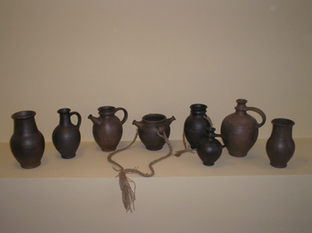
Традиционная гончарная чернолощеная керамика не требует применения глазури и имеет значительные преимущества перед обливной керамикой вообще. Во-первых, при ее изготовлении не требуется второй обжиг, а значит, вдвое сокращается расход электроэнергии и время не ее изготовление; во-вторых, не требуется глазурь, затраты на которую составляют чуть ли не треть цены изделия; в-третьих, резко увеличивается прочность и снижается температура спекания черепка. Она имеет и эстетические преимущества: ее сейчас воспринимают одновременно и как традиционную, и как суперсовременную.
Проведенные недавно в Большеболдинском районе исследования свидетельствуют в пользу того, что в районе имеются условия (наличие залежей глины, подготовленные кадры, владеющие технологией чернолощеной керамики, оборудование) для возрождения древнего гончарного промысла. Первые попытки его возрождения сделаны.
Выставка гончарных изделий чернолощенной керамики открыта в выставочном зале научно-кулльтурного центра села Большое Болдино по адресу: с.Б.Болдино, ул.Восточная, д.2а.
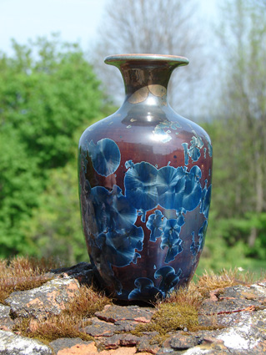
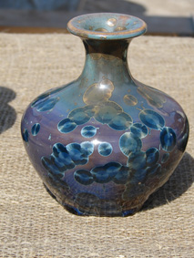
Богородский центр развития гончарного искусства
Гончарный промысел в Богородске существует с начала основания села Богородское в 1570 году. Расцвет промысла приходится на конец XIX-начало XX века, когда изделия богородских мастеров стали известны большей части России. Богородские гончары выделывали большое разнообразие глиняной посуды на все случаи жизни: горшки, плошки, кринки, рукомои, лотки, подойники, полевики, корчаги, опарницы, пасхальницы, кисельницы и даже самовары.
В начале ХХ века в с. Богородском с населением 9 тысяч жителей насчитывалось 150 мастеров-горшечников. Были среди них династии Стешовых, Жуковых, Зобниных.
В XX веке гончарный промысел начал угасать и к середине 80-х годов в Богородске трудились всего два гончара, однако традиции и дух богородского гончарства не канули в лету. В 1994 году предприниматель Зудин В.А. и гончар Зарубин С.В. при поддержке районной администрации основали мастерскую «Горшеня».
В 2000 году в городе Богородске был открыт Центр развития гончарного искусства.
В настоящее время мастера центра развития гончарного искусства, длительное время занимавшиеся возрождением технологии изготовления чернолощеной керамики, добились нужного эффекта в электрической печи (своей конструкции), практически в комнатных условиях.
Современная электрическая печь представляет собой металлический каркас, обложенный огнеупорным кирпичом или другим огнеупорным материалом, внутри которого по стенкам уложена металлическая проволока (нихром).
В такой печи можно вести обжиг как окислительный, так и восстановительный. Окислительный – это обычный обжиг, при котором получаются обычная красная или белая (в зависимости от свойств глины) посуда. При восстановительном обжиге, когда керамика томится без доступа кислорода, изделия становятся аспидно-черными. Следует, однако, заметить, что в современной технологии изготовления чернолощеной керамики имеются разные способы.
При первом способе после завершения процесса обжига снижают температуру с 1000 С до 300-400 С и в печь забрасывают восстановители (восстановителями, как правило, служит окись углерода СО, которая выделяется при сгорании органических веществ – угля, дерева и др.) В течение 8-10 часов идет процесс задымления изделий.
Второй способ – это техника "раку". Само слово японского происхождения. Иероглиф "раку" имеет много значений. Это название стиля керамики, название керамической техники (прерванный обжиг), название средневековой гончарной печи, и, наконец, понятие "радость", которое тоже обозначается этим иероглифом. Техника "раку" позволяет проводить обжиг всего за один час, после чего раскаленная до 900 С керамика помещается в восстановленную среду (чаще всего это древесные опилки или солома), где глазури приобретают люстровый блеск, а терракота задымляется и приобретает цвет от серого до угольно черного.
Мастера центра стали организаторами Всероссийских фестивалей гончарного искусства, которые проходят ежегодно в последнюю субботу и воскресенье июня на родине промысла.
В 2007 году в VIII-ом фестивале «Город гончаров» приняли участие 70 мастеров из 10 областей и республик России.
Благодаря возрожденным традициям и большому вниманию со стороны гончаров и туристов из разных уголков страны в июне 2004 года при Центре развития гончарного искусства открылся Музей керамики.
На данной момент в экспозиции музея представлены около шестисот работ восьмидесяти мастеров из 22 регионов России.
Во время экскурсий по музею керамики можно не только услышать интереснейший рассказ о разных направлениях в развитии керамики, но и увидеть показательные декоративные обжиги «раку» (японская традиция) и «обварка» в мучной болтушке (традиционный русский обжиг).
Сейчас мастера центра занимаются как развитием традиций, так и новаторством.
Чернышов Александр Юрьевич развивает направления:
чернолощеной керамики, которая была хорошо известна местным гончарам до середины ХIХ века
керамику в стиле «раку».
Воронкова Елена Валентиновна занимается лепкой керамических игрушек, изучая народные образцы и создавая новые персонажи.
Ермакова Елена Альфредовна глубоко изучила технику «кракле» и расписывает в этой технике разные сосуды и тарелки с видами исторических мест города Богородска.
Зарубин Сергей Валерьевич, начавший свою деятельность в качестве гончара в 1985 г., сейчас занимается изготовлением изделий с кристаллической глазурью.
Эта технология до сих пор редко используется мастерами нашей страны в силу своей трудоемкости. Его работы позволяют увидеть и насладиться удивительными кристаллами в глазурном слое.
Мастера центра развития гончарного искусства под руководством директора Отдельнова Виктора Александровича неоднократно становились лауреатами и победителями различных областных, Всероссийских и Международных выставок и фестивалей.
Любой желающий, будь то начинающий мастер или просто любопытный турист, всегда в стенах центра найдет поддержку, получит квалифицированный ответ на вопрос или просто сядет за гончарный круг и прикоснется к куску глины, почувствовав очарование одним из древнейших искусств.

Производители:
Богородский центр развития гончарного искусства
Промысел:
Гончарный промысел
Название организации:
Богородский центр развития гончарного искусства
Адрес:

607600, Нижегородская область, г. Богородск, ул. Ленина, д. 220

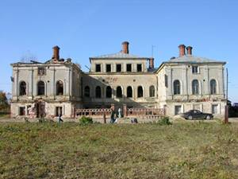
НИКОЛАЕВСКИЙ АМВРОСИЕВ ДУДИН МОНАСТЫРЬ
Нет точной даты основания монастыря. О нем упоминается впервые в летописи 1445 г. Из надписи на Евангелии, писанном на пергаменте и принадлежавшем Дудину монастырю, видно, что в 1408 г. монастырь был уже обустроен и имел настоятелем игумена. Основание монастыря предписывается Ивану Грозному. Можно предположить, что основание обители относится к XIV-XV вв., когда в Нижнем уже действовали Печерский, Благовещенский и Зачатейский монастыри.
Амвросиевым он назван по имени его основателя и первого строителя Амвросия, Николаевским - от явленной чудотворной иконы святого Николая Чудотворца, которая обретена была на берегу реки Оки, в том месте, где в честь этого события и возведен монастырь. Название же Дудин произошло от близлежащего села Дуденева, в котором ранее жили некие богачи Дуденевы, во многом содействовавшие строительству обители.
Предание гласит о том, что в незапамятные времена несколько странствующих подвижников из суздальских монастырей обосновали уединённую обитель в укромном великолепном месте в близи Оки. Был среди них и бывший пастух, что просто не мог представить себе жизни без игры на дуде — пастушеской свирели он находил затаённый уголок и, наслаждаясь величественными речными далями, выражал в чарующих звуках восхищения окружающей красотой. Как-то раз мимо места расположения часовни и кельенок проплывал на стругах князь с дружиною. Услышав не земные звуки, он послал воинов бравых обыскать местность. Найдя на дуде игреца и скромную обительскую пустынь, ратники поведали обо всём этом князю.
Познакомившись с местностью и бытом послушников, тот повелел воздвигнуть здесь деревянную церковь вместо скромной часовенки, основать на чудном месте монастырь и назвать оный Дудиным, абы помнили в веках об искусстве бывшего пастушка. С сей поры, и получил дальнейшее скорое да крепкое развитие монастырь. Другая близкая к этой легенда приписывает толчок к созданию обители Ивану Грозному. Якобы плыл он самый во время похода на Казань мимо берегов окских (а пути его действительно неоднократно проходили здесь). Остановилось войско на ночлег на живописном правобережье, чтобы отдохнуть, сил набраться, а утром отправиться в дальнейшее плавание. Расположились воины и забылись молодецким сном. Одному царю не спалось, страшные предчувствия мнились.
А когда к утру задремал он наконец-то, тут то и послышался тонкий звук пастушьей свирели. Не зря звался Грозным царь, а потому осерчал больно на «супостата неучтивого». И распорядился доставить к нему нарушителя царского покоя, а затем лишить его жизни, отсечь бедному голову младую. А вот когда возвращался с побед, раскаялся в совершённом злодеянии и повелел воздвигнуть на сием месте монастырь с названием Дудин. И в дальнейшем проявлял заботу о его развитии и процветании.
В XV-XVI вв. монастырь владел обширными вотчинами по обоим берегам Оки. В монастыре до упразднения его в 1764 г. хранились грамоты царя Ивана Васильевича Грозного на владение деревней Ченцово (1560), три грамоты царя Федора Иоанновича о деревне Польцо, рыбных ловлях на Оке с озерами и урочищами (1585), две грамоты о варницах в Балахне (1586), другие грамоты на владение Скоробогатовской пустынью, Гнилицкой мельницей, две грамоты Василия Шуйского на всю вотчину Нижегородскую, а также Владимирскую со всеми угодьями в 3685 сажен.
Балыки, икра, мед, воск, пушнина и в те времена считались ценными товарами. Их в изобилии поставляли для торговли монахи Дудина монастыря. Землепашцы с монастырских земель изгонялись. До сих пор в бывших владениях, в окрестностях Желнина, Дубенах, Арапове сохранились высокоствольные сосны, могучие дубы - остатки бортных владений.
В 1570-х гг. во времена "черемисской войны" монастырь запустел. К концу столетия вновь оправился, окреп, обновился постройками. В XVIII в. за каменной монастырской оградой толщиной более метра и высотой почти в три возвышалось центральное сооружение - каменная соборная Успенская церковь с теплым приделом во имя Николая Чудотворца, построенная в 1677 г. взамен деревянной. Остатки этого храма сохранились на месте бывшего монастыря. В XVIII в. была еще одна церковь над святыми воротами, холодная, построенная в честь Владимирской иконы Божьей Матери. К Успенской церкви примыкало самое древнее каменное строение - колокольня, устроенная в 1593 г. при игумене Евфимии. Надворные постройки XVIII в. состояли из каменных архимандричьих келий под одну крышу с кладовой, келарской, хлебопекарней, поварней; из трех каменных выходов с четырьмя кельями над ними, а также двух братских двойных пятиместных келий.
Пять веков простояла обитель над Окою, переживая вместе с Русью все ее радости и печали. Стала широко известна благодаря тому, что во время хождения в Нижний Новгород останавливался здесь Сергий Радонежский и в обители хранилось Евангелие, написанное по его распоряжению. С 1677 г. по грамоте царя Федора Алексеевича монастырь был причислен к патриаршему дому, а при учреждении Святейшего Синода стал именоваться Синодальным домовым монастырем. В последние годы своего существования он подчинялся епархиальному начальству. В 1764 г. во времена царствования Екатерины II монастырь упразднили "за неимением средств на содержание". На противоположной от Дудина монастыря, стороне, на другом берегу Оки, располжен один из самых комфортабельных комплексов - загородный отель «Чайка».

Оранский мужской монастырь
Монастырь имеет в своем владении чудотворную икону Оранской, Владимирской Богоматери, исцеляющей от недугов. Оранский мужской монастырь находится на востоке района.
Целебный источник
В 2003 году целебный источник благоустроен, рядом с ним выстроена и освящена часовня в честь Святого равноапостольного князя Владимира. Торжество её освещения положило начало общероссийскому и общецерковному движению «Возвращение к истокам».
Экскурсии
Центр Богородска сохранил черты богатого промышленно-торгового села ХIХ в. Особенно видно это на главной Красной площади, где сохранились купеческие особняки и лавки.
Основной планировочной осью является ведущая практически через весь город улица Ленина. По которой можно добраться до Красной площади (от автовокзала и железнодорожной станции автобусы №3 и 4; около 2 км).
Дальше, двигаясь вперед, стоит свернуть к старому парку. В нем сохранился пруд и насыпанная ландшафтная горка. В глубине парка расположено здание краеведческого музея. Его украшает мемориальная доска, напоминающая о том, что в Богородске в 1934 г. родился выдающийся русский актер Анатолий Солоницын, который, по словам одного из историков кино, дал нам лицо Андрея Рублева. В музее собраны экспонаты, рассказывающие о кустарных промыслах Богородска. Самый интересный из них - сделанный местными гончарами из глины действующий в точности как металлический самовар. Собраны материалы об истории города, об известных земляках, об истории усадеб Богородской округи.
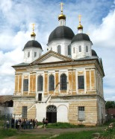
С традициями богородских гончаров можно ближе познакомиться в Богородском доме ремесел (здесь есть музей керамики), на базе которого создан Музей современной керамики. Здесь для вас проведут не только увлекательные экскурсии. Но и представится возможность поработать на гончарном круге, принять участие в обжиге и обварке керамических изделий.
Богородск — один из таких городов. Он и сейчас не утратил своего лица. Напротив, с каждым годом он хорошеет и развивается. Как знак возвращения к своим истокам, историческим корням, в центре города появился прекрасный храм Покрова Богородицы. Бело – голубое здание с золотыми куполами стало православным символом Богородска и очень украсило его центральную часть.
На пути из Нижнего Новгорода в Богородск на высоком берегу реки Оки в живописной ложбине находится старинная деревня Сартаково, само название которой навеяно легендами. В стародавние времена в деревне был единственный колодец, вокруг которого застраивалась Сартаково. Вода колодца славилась чистотой и целебностью. К нему приезжали за водицей из Нижнего, спускались путники, идущие на Павлово по старинной московской дороге. В 2003 году заброшенный источник благоустроен и рядом с ним выстроена и освящена часовня в честь Святого равноапостольного князя Владимира. В 2004 году рядом с часовней заложен новый храм, названный в честь первого крестителя Руси князя Владимира.
ОРАНКИ
В 38 км к юго-востоку от Богородска находится село Оранки, где в ХVII в. был основан Оранский монастырь, известный находившейся здесь чудотворной иконой Оранской Божьей Матери. Копия этой иконы до сих пор увенчана золотыми крестиками, свидетельствующими о многочисленных исцелениях. Монастырь являлся центром крещения местного мордовского населения и пережил немало утрат. Оранский монастырь был закрыт в 1920-х гг., однако постройки сохранились. Монастырь возвращен Русской Православной Церкви, в последние годы в нем вновь появились монахи. Оранки и монастырь блестяще описаны В.Г. Короленко в рассказе "За иконой": он ходил туда пешком из Нижнего Новгорода вместе с крестным ходом, наблюдая жизнь и нравы местного населения.
КУДРЕШКИ
В 2 км от села Теряево, которое находится между Богородском и Павлово, расположилась деревня Кудрешки. Это родина М.П. Бестужева-Рюмина (1801-1826), одного из пяти казненных декабристов. Он был одним из руководителей Южного общества и участником восстания Черниговского полка. До нашего времени сохранился старый усадебный парк Бестужевых-Рюминых с прудами и живописным островком, липовой аллеей. Посреди парка установлен бюст декабриста. О нем же напоминает мемориальная доска на сельском клубе и экспозиция школьного музея в соседнем селе Теряево.
Кудрешки – родина К.Н. Бестужева- Рюмина, историка, одного из создателей Высших женских курсов в Петербурге, которые впоследствии получили его имя.

В окрестностях города сохранились два древнейших монастыря - Оранский ( XVII в., действующий) и Дудин ( XIV в., полуразрушенный). Богородскую округу называли раньше нижегородским Версалем: здесь располагались усадьбы нижегородских помещиков Шереметевых, Рукавишниковых, Бестужевых-Рюминых. (почти не сохранились).

xxx
xxxx
xcxcxc Зудин В.А. и гончар Зарубин С.В. при поддержке районной администрации основали мастерскую «Горшеня». В 2000 году в городе Богородске был открыт Центр развития гончарного искусства. В настоящее время мастера центра развития гончарного искусства, длительное время занимавшиеся возрождением технологии изготовления чернолощеной керамики, добились нужного эффекта в электрической печи (своей конструкции), практически в комнатных условиях. Современная электрическая печь представляет собой металлический каркас, обложенный огнеупорным кирпичом или другим огнеупорным материалом, внутри которого по стенкам уложена металлическая

